Ppt第四頁的圖片請刪除（取代ppt第三頁的圖片），觀課時間序列紀錄的文字才能全部排進ppt中
Ppt第19, 20頁的表格文字請加帶到24號字體，才看得清楚
Ppt第21頁的內文文字字體請加到20號字體，標題加到36號字體
Ppt第2, 6, 10, 14, 18頁之下方文字，若沒有文字出現，其大綱的黑點請刪除不要出現（如下說明）
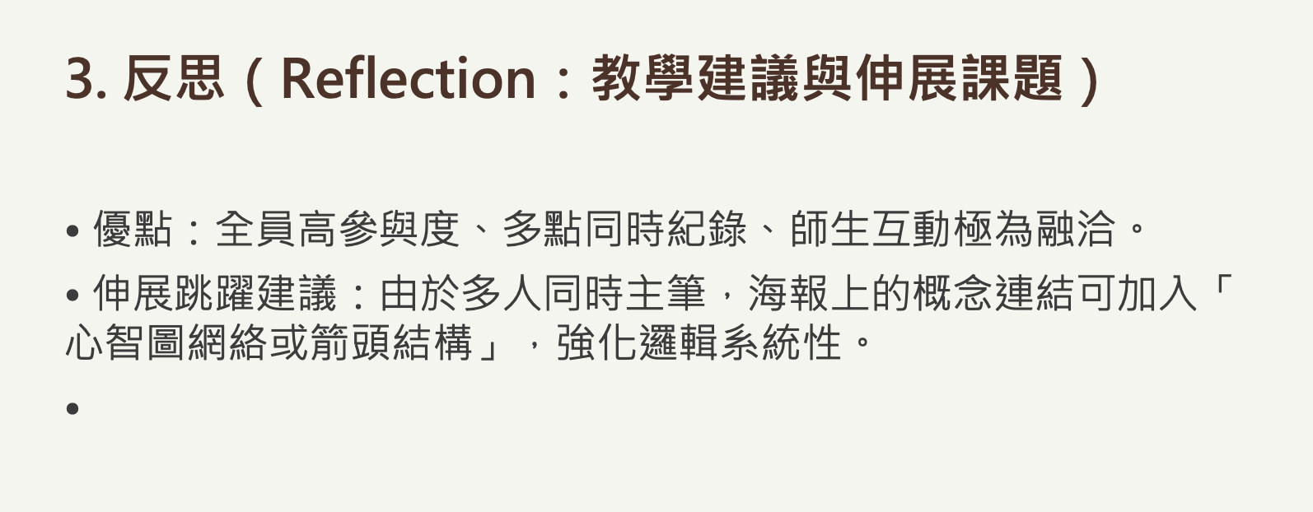
第三個黑點後面沒有文字，請刪除

